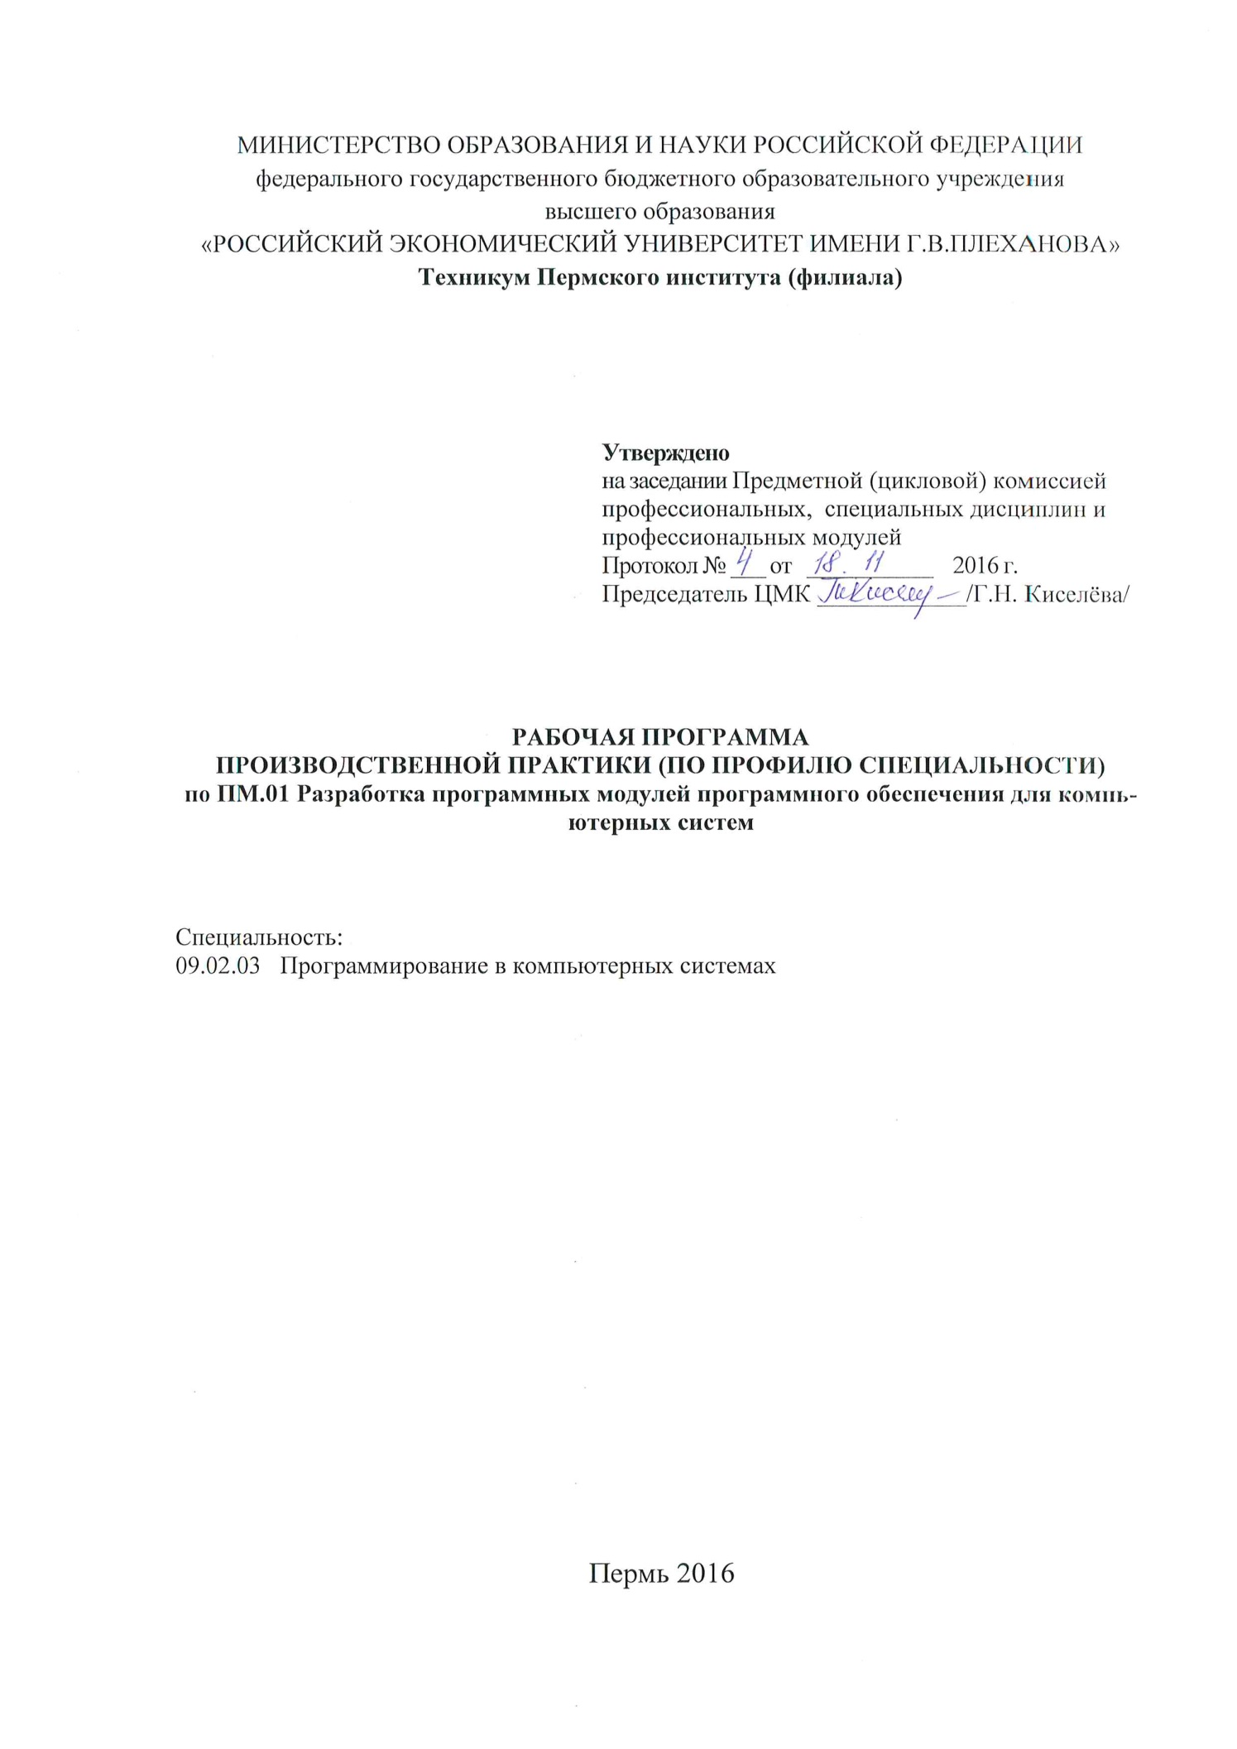
Рабочая программа производственной практики по профилю специальности разработана на основе Федерального государственного образовательного стандарта по специальности 09.02.03 Программирование в компьютерных системах, положения об учебной и производственной практике в структурных подразделениях СПО федерального государственного бюджетного образовательного учреждения высшего образования «Российский экономический университет имени Г.В. Плеханова», утвержденного приказом МОН РФ № 291 от 18 апреля 2013 г. и рабочей программы профессионального модуля ПМ.01 Разработка программных модулей программного обеспечения для компьютерных систем

Организация-разработчик: Техникум ПИ (ф) РЭУ имени Г.В.Плеханова

Разработчики (составители): Т.Ю. Басалгина, преподаватели ПИ (ф) РЭУ имени Г.В.Плеханова

Согласовано: Дьяков А.П., начальник отдела коммуникаций, Централизованной службы информационных технологий, Регионального центра информационных технологий в г. Перми, Управление информационно-технологических сервисов

СОДЕРЖАНИЕ

1. ПАСПОРТ РАБОЧЕЙ ПРОГРАММЫ ПРОИЗВОДСТВЕННОЙ ПРАКТИКИ 4
2. РЕЗУЛЬТАТЫ ОСВОЕНИЯ ПРОГРАММЫ ПРОИЗВОДСТВЕННОЙ ПРАКТИКИ ПО ПРОФИЛЮ СПЕЦИАЛЬНОСТИ 5
3. СОДЕРЖАНИЕ ПРОИЗВОДСТВЕННОЙ ПРАКТИКИ 6
3.3. Содержание программы практики (перечень видов работ) 6
4. УСЛОВИЯ РЕАЛИЗАЦИИ ПРОГРАММЫ ПРОИЗВОДСТВЕННОЙ 8
ПРАКТИКИ 8
4.1. Требования к условиям проведения производственной практики 8
4.2. Общие требования к организации образовательного процесса 8
4.3. Кадровое обеспечение образовательного процесса 8
Дополнительные источники: 8
5. КОНТРОЛЬ И ОЦЕНКА РЕЗУЛЬТАТОВ ОСВОЕНИЯ УЧЕБНОЙ ПРАКТИКИ 9
ПРИЛОЖЕНИЯ 11

ПАСПОРТ РАБОЧЕЙ ПРОГРАММЫ ПРОИЗВОДСТВЕННОЙ ПРАКТИКИ

1.1. Область применения программы производственной практики по ПМ.01 Разработка программных модулей программного обеспечения для компьютерных систем
Производственная практика по специальности технического профиля предусматривает закрепление и углубление знаний полученных обучающимися в процессе теоретического обучения, приобретение ими необходимых умений практической работы по избранной специальности, овладение навыками профессиональной деятельности.

1.2. Цели и задачи учебной практики: формирование у обучающихся общих и профессиональных компетенций, приобретение опыта практической работы по специальности.

Требования к результатам освоения учебной практики
В результате прохождения производственной практики по профилю специальности, реализуемой в рамках профессионального модуля ПМ.01 Разработка программных модулей программного обеспечения для компьютерных систем, обучающийся должен приобрести практический опыт работы:
ВПД | Практический опыт работы
ПМ.01 Разработка программных модулей программного обеспечения для компьютерных систем | разработка алгоритма поставленной задачи и реализации его средствами автоматизированного проектирования; разработка кода программного продукта на основе готовой спецификации на уровне модуля; использование инструментальных средств на этапе отладки программного продукта; проведение тестирования программного модуля по определенному сценарию;

Обучающиеся с целью приобретения навыков практической работы проходят производственную практику по профессиональному модулю ПМ.01 Разработка программных модулей программного обеспечения для компьютерных систем на предприятиях г. Перми и Пермского края.

1.3. Количество часов на освоение программы учебной практики по профилю специальности:
В рамках освоения профессионального модуля ПМ.01 продолжительность производственной практики 144 часа.
Практика обучающихся имеет продолжительность 4 неделя (24 рабочих дня). Отчет должен быть сдан в последний день прохождения практики.

РЕЗУЛЬТАТЫ ОСВОЕНИЯ ПРОГРАММЫ ПРОИЗВОДСТВЕННОЙ ПРАКТИКИ ПО ПРОФИЛЮ СПЕЦИАЛЬНОСТИ

Результатом учебной практики является освоение обучающимися профессиональных и общих компетенций в рамках профессионального модуля ПМ.01.

Код | Наименование результата обучения по специальности
ПК 1.1 | Выполнять разработку спецификаций отдельных компонент.
ПК 1.2 | Осуществлять разработку кода программного продукта на основе готовых спецификаций на уровне модуля
ПК 1.3 | Выполнять отладку программных модулей с использованием специализированных программных средств.
ПК 1.4 | Выполнять тестирование программных модулей
ПК 1.5 | Осуществлять оптимизацию программного кода модуля
ПК 1.6 | Разрабатывать компоненты проектной и технической документации с использованием графических языков спецификаций

3. СОДЕРЖАНИЕ ПРОИЗВОДСТВЕННОЙ ПРАКТИКИ
по ПМ.01 Разработка программных модулей программного обеспечения
для компьютерных систем
3.1. Виды работ
Код профессиональных компетенций | Наименования профессионального модуля | Кол-во часов по ПМ | Виды работ
ПК 1.1-1.6 | ПМ.01 Разработка программных модулей программного обеспечения для компьютерных систем | 144 | - выполнять разработку спецификаций отдельных компонент.  - осуществлять разработку кода программного продукта на основе готовых спецификаций на уровне модуля  - выполнять отладку программных модулей с использованием специализированных программных средств.  - выполнять тестирование программных модулей  - осуществлять оптимизацию программного кода модуля  - разрабатывать компоненты проектной и технической документации с использованием графических языков спецификаций

3.2. Календарно-тематический план производственной практики по
ПМ.01 Разработка программных модулей программного обеспечения
для компьютерных систем

Обучающиеся с целью приобретения навыков практической работы проходят производственную практику по ПМ.01 Разработка программных модулей программного обеспечения для компьютерных систем на предприятиях (организациях) г. Перми и Пермского края.
Практика студентов имеет продолжительность 4 недели (24 рабочих дней). Перед направлением на практику руководитель от образовательного учреждения выдает каждому обучающемуся задание (Приложение 1)
Примерное распределение времени практики по разделам ПМ.01:
Раздел | Число рабочих дней
- Работа с консолью в программах на ассемблере  - Работа с файлами в программах на ассемблере  - Оптимизация программного кода. Профайлер  - Вычисление CRC  - Расширения традиционной архитектуры Intel  - Разработка кода программного продукта на основе готовых спецификаций на уровне модуля;  - Тестирование программных модулей;  - Оптимизация программного кода модуля;  - Разработка компонентов проектной и технической документации. | 1  2  1  1  1  6  6  6
ИТОГО: | 24

3.3. Содержание программы практики (перечень видов работ)
Наименование разделов | Содержание
Раздел 1. Работа с консолью в программах на ассемблере | Разработать программу работы с консолью в среде Windows;
Раздел 2. Работа с файлами в программах на ассемблере | Разработка программы работы с файлами в MS DOS (имена 8.3);  Работа с файлами в MS DOS (длинные имена);  Работа с файловым вводом-выводом в Win32.
Раздел 3. Оптимизация программного кода. Профайлер | Изучение определения типа процессора;  Разработка программы с учетом приема оптимизации;  Изучение архитектурных особенностей процессора Pentium;  Написание программы с учетом особенностей исполнения команд;  Изучение выравнивания данных и кода;  Работа с профайлером.
Раздел 4. Вычисление CRC | Разработка программы с вычислением CRC арифметики;  Разработка программы прямого алгоритма вычисления CRC;  Написание программы с помощью табличных алгоритмов вычисления CRC.
Раздел 5. Расширения традиционной архитектуры Intel | Изучение ММХ – технологии процессоров Intel;  Изучение ММХ – расширение архитектуры процессора Pentium;  Изучение ХММ – расширение архитектуры процессора Pentium;  Написание программы с учетом модельно-зависимых регистров.
Раздел 6. Разработка кода программного продукта на основе готовых спецификаций на уровне модуля; | Изучение специфики работы отдела  Определение требований к программному продукту  Составление алгоритма написания программы  Написание программы  Написание кода программы
Раздел 7. Тестирование программных модулей; | Проверка правильности работы программного продукта
Раздел 8. Оптимизация программного кода модуля; | Выполнение процесса оптимизации кода программы
Раздел 9. Разработка компонентов проектной и технической документации | Разработка документации к программному продукту

4. УСЛОВИЯ РЕАЛИЗАЦИИ ПРОГРАММЫ ПРОИЗВОДСТВЕННОЙ

ПРАКТИКИ

4.1. Требования к условиям проведения производственной практики
Реализация программы предполагает проведение производственной практики на предприятиях/организациях на основе прямых договоров, заключаемых между образовательным учреждением и каждым предприятием/организацией, куда направляются обучающиеся

4.2. Общие требования к организации образовательного процесса
Производственная практика проводится концентрировано в рамках профессионального модуля ПМ 01.

4.3. Кадровое обеспечение образовательного процесса
Руководство производственной практикой осуществляют преподаватели, а также работники предприятий/организаций, закрепленные за обучающимися.
Преподаватели должны иметь высшее профессиональное образование по профилю специальности, проходить обязательную стажировку в профильных организациях не реже 1-го раза в 3 года.

4.4.Информационное обеспечение обучения
- Андерсон, К.VisualStudio 2010 для профессионалов [Текст]: пер. с англ. / Н. Рендольф, Д. Гарднер, М. Минутилло, К. Андерсон. - М.: Вильямс, 2011. - 1184 с.
- Дорогов, В. Г. Основы программирования на языке С [Текст]: Учебное пособие / В. Г. Дорогов, Е. Г. Дорогова. – М.: ИД "ФОРУМ"; Москва: И Д "ИНФРА-М", 2011. - 224 с. URL: http://inf.mesi.ru/d.aspx?id=225634
- Молчанов, А. Ю. Системное программное обеспечение [Текст]: учебник / А. Ю. Молчанов. - СПб: Питер, 2010. – 400 с.
- Немцова, Т. И. Программирование на языке высокого уровня. Программирование на языке С++ [Текст] : Учебное пособие / Т. И. Немцова, С. Ю. Голова, А. И. Терентьев. – М.: ИД "ФОРУМ"; М.: ИД "ИНФРА-М", 2012. - 512 с. URL: http://inf.mesi.ru/d.aspx?id=244875
- Франка, П. C++ [Текст]: учебный курс 2-е изд. / П. Франка. - СПб.: Питер, 2012. - 496 с.
- Чиртик, А. А. Программирование в Delphi. Трюки и эффекты [Текст]: учебное пособие / А. А. Чиртик. - СПб : Питер Ком, 2010. - 400 с.
- Чиртик, А. А. Программирование на С++. Трюки и эффекты (+CD) [Текст] : учебное пособие / А. А. Чиртик. - СПб : Питер, 2010. - 352 с.

Дополнительные источники:
- Assembler.: Практикум. 2-е изд./ В. И. Юров. - СПб: Питер, 2009.
- Assembler для DOS, Windows и UNIX - 3-еизд.,стер./ С.В. Зубков. - СПб: Питер, 2008.
- Assembler: Практикум/ В.И. Юров. - СПб.: Питер, 2008.
Интернет-источники:
- Учебное пособие. Прикладное программирование: [Электронный ресурс]. URL: http://aco.ifmo.ru/el_books/applied_programming/;

- КОНТРОЛЬ И ОЦЕНКА РЕЗУЛЬТАТОВ ОСВОЕНИЯ ПРОИЗВОДСТВЕННОЙ ПРАКТИКИ

Контроль и оценка результатов освоения производственной практики осуществляется преподавателем-руководителем практики в форме проверки и защиты отчетов по производственной практике, проводимой в рамках профессионального модуля ПМ 01.
По завершению изучения междисциплинарных курсов и прохождения учебной практики по ПМ. 01 обучающийся сдает экзамен (квалификационный) по профессиональному модулю.
Результаты обучения  (освоенные профессиональные компетенции) | Формы и методы контроля и оценки результатов обучения
ПК 1.1. Выполнять разработку спецификаций отдельных компонент. | Посещение баз практики, беседы с руководителями от предприятий.  Проверка и оценка Отчета по практике с учетом характеристики с места прохождения практики, своевременности сдачи отчета, полноты и грамотности отражения в нем вопросов составления и анализа бухгалтерской отчетности.  Составление аттестационного листа.  При защите отчета оценивается:  - умелая систематизация данных в виде таблиц, графиков, схем с необходимым анализом, обобщением и выявлением тенденций развития организации;  - аргументированность, самостоятельность выводов, обоснованность предложений и рекомендаций.
ПК 1.2. Осуществлять разработку кода программного продукта на основе готовых спецификаций на уровне модуля
ПК 1.3. Выполнять отладку программных модулей с использованием специализированных программных средств
ПК 1.4. Выполнять тестирование программных модулей
ПК 1.5. Осуществлять оптимизацию программного кода модуля
ПК 1.6. Разрабатывать компоненты проектной и технической документации с использованием графических языков спецификаций

Результаты обучения  (освоенные общие компетенции) | Формы и методы контроля и оценки результатов обучения
ОК 1. Понимать сущность и социальную значимость своей будущей профессии, проявлять к ней устойчивый интерес | Посещение баз практики, беседы с руководителями от предприятий.  Проверка и оценка Отчета по практике с учетом характеристики с места прохождения практики, своевременности сдачи отчета.
ОК 2. Организовывать собственную деятельность, выбирать типовые методы и способы выполнения профессиональных задач, оценивать их эффективность и качество
ОК 3. Принимать решения в стандартных и нестандартных ситуациях и нести за них ответственность
ОК 4. Осуществлять поиск и использование информации, необходимой для эффективного выполнения профессиональных задач, профессионального и личностного развития
ОК 5. Использовать информационно-коммуникационные технологии в профессиональной деятельности
ОК 6. Работать в коллективе и в команде, эффективно общаться с коллегами, руководством, потребителями
ОК 7. Брать на себя ответственность за работу членов команды (подчиненных), за результат выполнения заданий
ОК 8. Самостоятельно определять задачи профессионального и личностного развития, заниматься самообразованием, осознанно планировать повышение квалификации
ОК 9. Ориентироваться в условиях частой смены технологий в профессиональной деятельности

6. ОФОРМЛЕНИЕ ОТЧЕТА ПО ПРАКТИКЕ

Оптимальный объем Отчета по производственной практике – 25-30 страниц машинописного текста. Текст Отчета по практике печатается на стандартных листах формата А4 с одной стороны шрифтом Times New Roman размером 14 кеглей (через 1,5 интервала) с оставлением полей: слева – 30 мм, сверху – 25 мм, справа – 10 мм, снизу – 25 мм. Расстановка переносов – автоматически, абзац – 1,25. В работе используется сквозная нумерация страниц. На первой странице (титульном листе) и на оглавлении (содержании) работы номер не ставится. Номер страницы проставляется арабскими цифрами в центре вверху страницы. Каждая глава, а также введение, заключение, приложения начинаются с новой страницы.
Отчет о практике должен содержать ответы на все вопросы программы практики и быть составленным в строгом соответствии с ней. В отчете излагаются конкретные вопросы организации учета на конкретном предприятии (организации) с отражением особенностей организации учета именно на этом предприятии (организации), а не в целом по отрасли. Приложением к отчету являются документы, составленные обучающимся, на которые даются ссылки в текстовой части отчета и которые должны отражать особенности организации учета на предприятии (организации), текстовая часть не должна содержать выписки из учебников и нормативно-законодательных актов.
Структура отчета:
- титульный лист (Приложение 1)
- содержание с нумерацией страниц
- основная часть
- приложения (документы организации, таблицы, схемы, расчеты и т.п.)
К отчету должны быть приложены подписанные и заверенные печатью организации следующие шаблоны:
- дневник практики (Приложение)
- характеристика (Приложение)
- аттестационный лист по производственной практике (Приложение 2)
- инструктаж по технике безопасности (Приложение)
Отчет вместе с договором, заданием, заполненными шаблонами (с подписью и печатью организации-базы практики) должен быть сдан в последний день прохождения практики.
Результат защиты оценивается дифференцированным зачетом.

ПРИЛОЖЕНИЯ
Приложение 1
Министерство образования и науки Российской Федерации
Федеральное государственное бюджетное образовательное учреждение
высшего образования
«Российский экономический университет им. Г.В. Плеханова»
Техникум Пермского института (филиала)

Отчет

по производственной практике (по профилю специальности)
ПП.01 Разработка программных модулей программного обеспечения для компьютерных систем.
(индекс по РУП и наименование производственной практики)

Профессионального модуля ПМ.01 Разработка программных модулей программного обеспечения для компьютерных систем.
(индекс по РУП и наименование производственной практики)

Специальность 09.02.03 Программирование в компьютерных системах
Студент __________ ___________________________________________
(подпись) (фамилия, имя, отчество)
Группы _________________

Руководитель практики от организации
_____________________________________________________________________________
(должность)
_________________________ ____________________________________________________________
(подпись) (фамилия, имя, отчество)

МП «____»__________________ 2016 года

Руководитель практики от техникума
_________________________ ____________________________________________________________
(подпись) (фамилия, имя, отчество)

«____»__________________ 2016 года

Пермь, 2016 год
Приложение 2
Министерство образования и науки Российской Федерации
Федеральное государственное бюджетное образовательное учреждение
высшего образования
«Российский экономический университет им. Г.В. Плеханова»
Техникум Пермского института (филиала)

Аттестационный лист
(характеристика профессиональной деятельности обучающегося во время практики)

____________________________________________________________________________________
Фамилия, Имя, Отчество
Обучающийся на _____ курсе по специальности СПО
____________________________________________________Группа________
код и наименование специальности

успешно прошел (ла) производственную практику
ПП. 01
индекс и наименование практики
по профессиональному модулю
ПМ. 01
индекс и наименование профессионального модуля
в объеме ____часов с «__»_____________2016 г. по «__»____________2016 г.

1. Виды и объём работ, выполненные обучающимся во время практики
Виды работ | Объём выполненных  работ (часов)
Итого часов

2. Качество выполнения работ в соответствии с требованиями программы практики: |  |  |  |  | ( )
 |  | Оценка |  |  | прописью
3. База прохождения практики
Предприятие (организация): | Наименование
Руководитель практики от
предприятия (организации) | Должность
 | ФИО

Дата «_____»__________2016 г.

